

МІНІСТЕРСТВО ОСВІТИ І НАУКИ УКРАЇНИ

НАЦІОНАЛЬНИЙ ТЕХНІЧНИЙ УНІВЕРСИТЕТ УКРАЇНИ

“КИЇВСЬКИЙ ПОЛІТЕХНІЧНИЙ ІНСТИТУТ

імені ІГОРЯ СІКОРСЬКОГО”

Факультет прикладної математики

Кафедра програмного забезпечення комп’ютерних систем

**Лабораторна робота №** **1**

з дисципліни “Математичні та алгоритмічні основи комп’ютерної графіки”

|  |  |  |  |
| --- | --- | --- | --- |
| Виконав  студент III курсу  групи КП-83  Линь Дмитро Іванович  варіант № 10 |  |  | Зарахована  “____” “____________” 20___ р.  викладачем  Шкурат Оксаною Сергіївною |

Київ 2021

**Варіант завдання**

**Завдання**: Створити малюнок за варіантом користуючись графічними примітивами бібліотеки JavaFX.

**Варіант:**

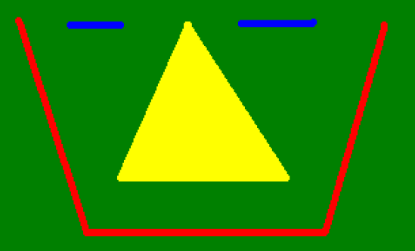

**Лістинг коду програми**

package sample;  
  
import javafx.scene.paint.Color;  
import javafx.application.Application;  
import javafx.scene.Group;  
import javafx.scene.Scene;  
import javafx.stage.Stage;  
  
import javafx.scene.shape.*;  
  
public class Main extends Application {  
  
 @Override  
 public void start(Stage primaryStage) throws Exception{  
 Group root = new Group();  
 Scene scene = new Scene(root, 400, 250);  
 scene.setFill(Color.rgb(15, 127, 18));  
  
 Line leftEye = new Line(64, 20, 120, 20);  
 root.getChildren().add(leftEye);  
 leftEye.setStroke(Color.BLUE);  
 leftEye.setStrokeWidth(7.0);  
  
 Line rightEye = new Line(233, 20, 302, 20);  
 root.getChildren().add(rightEye);  
 rightEye.setStroke(Color.BLUE);  
 rightEye.setStrokeWidth(7.0);  
  
 Polygon nose = new Polygon(180, 20, 113, 173, 280, 173);  
 root.getChildren().add(nose);  
 nose.setFill(Color.rgb(255, 253, 56));  
  
 Polyline mice = new Polyline(new double[]{  
 20.0, 20.0, 84.0, 222.0, 313.0, 222.0, 370.0, 19.0  
 });  
 root.getChildren().add(mice);  
 mice.setStroke(Color.RED);  
 mice.setStrokeWidth(7.0);  
  
 primaryStage.setScene(scene);  
 primaryStage.show();  
 }  
  
  
 public static void main(String[] args) {  
 launch(args);  
 }  
}

**Результат**

